Тележки, размоточные устройства прайс-лист (производство Россия)

МОДЕЛЬ | КРАТКИЕ ТЕХНИЧЕСКИЕ ХАРАКТЕРИСТИКИ | ЦЕНА,руб
Тележки и козлики
ТЕЛЕЖКА ШВЕЙНАЯ "КОЗЛИК" МОДЕЛЬ ТК  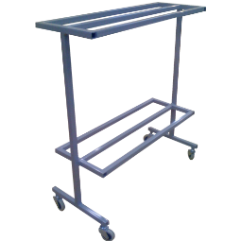 | применение в любом технологическом процессе пошива швейных изделий  подойдет для перевозки и хранения деталей кроя  Длина 800мм  ширина 280мм  высота 800мм  Комплектация на колесах 50мм | 4 300
КОЗЛИК МОДЕЛЬ "ОПК" (РАЗБОРНЫЙ)  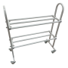 | применение в любом технологическом процессе пошива швейных изделий  подойдет для перевозки и хранения деталей кроя  Комплектация на колесах  Цвет покраски серый RAL 7035  Две полки  Длина 830мм  Ширина 260мм  Высота 970мм  Высота нижней полки 380 мм от пола  Высота верхней полки 730 мм от пола  Комплектация на колесах 50мм | 4 800
ТЕЛЕЖКА ШВЕЙНАЯ "КАПРИЗ" 600Х400  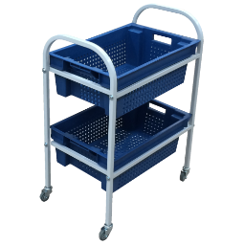 | применение в любом технологическом процессе пошива швейных изделий  подойдет для перевозки и хранения деталей кроя  Тележка межоперационная модель "КАПРИЗ" - это хит!  Простая, надежная и функциональная  Длина 600мм  ширина 400мм  Высота 800мм  Колеса 50мм  Гарантия 12 месяцев  Срок службы не ограничен | 5 800
ТЕЛЕЖКА "НОСОВ" МАЛАЯ 1000Х600Х850 ММ  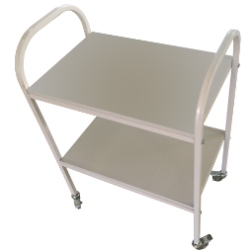 | применение в любом технологическом процессе пошива швейных изделий  подойдет для перевозки и хранения деталей кроя  комплектация на колесах  Тележка межоперационная модель "НОСОВ"  Функциональная и практичная  Длина 1000мм  ширина 600мм  Высота 850мм  Колеса 50мм  Гарантия 12 месяцев  Срок службы не ограничен | 5 800
ТЕЛЕЖКА ДЛЯ КРОЯ МОДЕЛЬ КОЗЕЛ КЛАССИЧЕСКИЙ  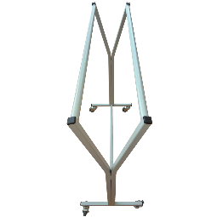 | применение в любом технологическом процессе пошива швейных изделий  зона утюга  Длина 800мм  ширина 250мм  высота 800мм  Комплектация на колесах 50мм | 4 800
Размоточные устройства, кронштейны
РАЗМОТОЧНОЕ УСТРОЙСТВО НА 2 РУЛОНА  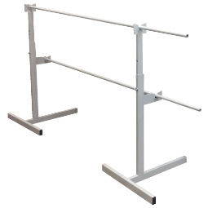 | Размоточное устройство для ткани.  Регулируется по ширине рулона и высоте раскройного стола  Ширина рулона 1800мм или 2000мм (другие размеры тоже можно заказать)  Расстояние от пола до первой штанги составляет 60 сантиметров.  Вес одного рулона до 50 кг.  Простая и удобная в эксплуатации | 15 500
КРОНШТЕЙН ДЛЯ ОДЕЖДЫ  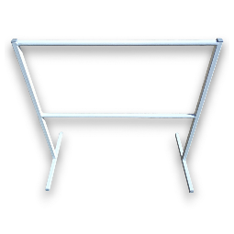 | Кронштейн для одежды.  770х800мм  две перекладины  Нагрузка 80 кг  Простая и надежная.  Задорин для одежды можно сделать любого размера, в любом цвете,  порошковая покраска RAL. | 1 260

